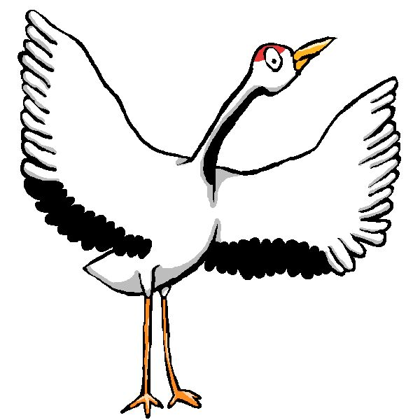
木柵動物園校外教學學習單
年 班 姓名： 時間： 年 月 日

- 小朋友！請你寫下在木柵動物園參觀時，每個區域印象最深刻的動物名稱來：
區 名 | 動物名稱 | 區 名 | 動物名稱
可 愛 動 物 區 |  | 澳洲動物區
台灣鄉土動物區 |  | 非洲動物區
亞洲熱帶雨林區 |  | 溫帶動物區
沙 漠 動 物 區 |  | 鳥 園
★在這麼多動物中，你印象最深刻的動物是什麼？請你介
紹一下，並把牠的外貌畫下來：
畫像： | 介紹：
- 請你準備一個動物園裡動物的問題，回來考考同學喔！
問題：

解答：


家長簽名：

